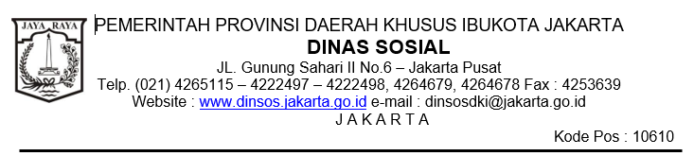

**BERITA ACARA HASIL NEGOSIASI TEKNIS DAN HARGA**

Nomor : ……………..

Pada hari ini …………….. tanggal ……………..bulan …………….. tahun ……………..yang bertanda tangan di bawah ini:

1. **PESERTA RAPAT**

|  |  |  |  |  |  |
| --- | --- | --- | --- | --- | --- |
| 1 | Nama | | : | |  |
|  | NIP | | : | |  |
|  | Jabatan | | : | |  |
|  | Bertindak sebagai Pejabat Penandatangan Kontrak | | | | |
| 2 | | Nama | | : |  | |  | |
|  | | Jabatan | | : |  | |  | |
|  | | Alamat | | : |  | |  | |
|  | | Bertindak sebagai Penyedia | | | | | |  | |

1. **PELAKSANAAN NEGOSIASI TEKNIS DAN HARGA**
   1. Rapat dipimpin oleh:
   2. Pembahasan Rapat:
      1. Hasil dari Negosiasi Teknis sebagaimana terlampir.
      2. Hasil Negosiasi Harga sebagaimana terlampir.
2. **KESIMPULAN**
   1. Pejabat Penandatangan Kontrak dan Penyedia telah sepakat atas Negosiasi Teknis dan Harga;
   2. Terdapat perubahan Harga yang terdiri dari: ……………..
   3. Selanjutnya Berita Acara Negosiasi Teknis dan Harga ini akan menjadi dasar dalam perubahan Kontrak.

Demikian Berita Acara Hasil Negosiasi Teknis dan Harga ini kami buat dengan sebenarnya, untuk dipergunakan sebagaimana mestinya.

Jakarta, ……………..

|  |  |
| --- | --- |
| Penyedia  ……………..  (nama)  (jabatan) | Kepala ……………..  selaku Pejabat Penandatangan Kontrak  (nama)  NIP. …………….. |